附件6：
深圳大学平湖医院远程会诊中心平台系统和报告厅显示系统需求

一.建设目标
远程会诊中心平台系统建设旨在以深圳大学平湖医院为省级远程会诊中心的基层远程医疗会诊平台，逐步实现远程会诊、远程教育、远程数字资源共享、视频会议、远程预约、远程专科诊断等功能，促进优质医疗资源的共享和医疗服务的均等化，有效加强医院医疗服务能力，提高疑难重症救治水平。
报告厅显示系统需要安装高质量大屏幕显示系统，用于医院内部信息资源的宣传及对平时会议内容精神传达的窗口。

二.远程会诊中心系统需求
1. 院外远程会诊
1.1在院内建立远程多学科会诊中心、远程专科问诊中心，为医联体、专科联盟仨系内的外部医疗机构提供远程门诊、远程教学等医疗服务;
1.2对上级和下级单位开放端口乃至和国际知名医院建立远程会诊医疗协作。针对影像和病理需求量较大的科室，可单独建立会诊体系;
1.3 本部医院具有会诊医生排班功能，基层医院可根据本部医院公示的医生排班情况预约本部医院专家进行远程音视频会诊；
1.4需区分操作机位和专家机位，操作机位负责调出病人信息、资料、出具会诊意见（可在专家开始讨论下一病人时书写前一病人的会诊意见），专家机位可方便查阅患者影像、检查、病历信息等；
2.院内会诊
2.1会诊系统和院内手术室、介入室、检查系统、病历系统、影像系统、医嘱系统互通互联，应高度集成，方便操作；
2.2不同院区、不同科室的医生针对疑难杂症，通过会诊一体机（可分屏幕）随时分享高清电子病历、检查影像、检验报告等信息，开展病情讨论；专业医疗设备（监护仪、术野摄像机、呼吸机、DSA、各类内镜）通过会诊一体机可通过信号采集方式传输到其他医生的会诊一体机中进行实时观看；
3、其他功能需求
3.1不同科室的医生针对疑难杂症，通过会诊一体机随时分享高清电子病历、检查影像、检验报告等信息，开展病情讨论，可广范部署在医生办公室、病区护士站处。
3.2支持不同类型客户端接入同一个会议；包括支持思科、polycom、华为及其他话机等标准的基于sip协议硬件的视频会议终端接入会议；视频均衡、转发、转码服务：
3.3支持不同类型的客户端接入，包括SIP客户端、基于WebRTC客户端、手机客户端，平台支持不少于1000个结点的并发注册和呼叫；
3.4平台支持ITU H.264 BP、H.264 HP、H.264 SVC、H.265视频编解码标准协议；支持遵循G.711、G.722、Opus、MP3音频编解码标准协议的音频流的转发服务；
3.5.平台音视频转发延迟不大于300ms，保证参会者无延时感知；
3.6.支持同源视频流的多路实时转码，以满足不同带宽情况下的应用；
3.7.同时支持主、辅流双流编码模式；支持自适应网络的匹配带宽视频选择转发，保证低带宽情况下也能实现流畅视频播放；
3.8.支持将多路视频汇聚并自合成为一路视频并完成转发；

三.报告厅显示系统需求
1.舞台主屏需求
1.1报告大厅大屏幕安装位置尺寸空间：宽18.8米，层高12.9米，且两边各有圆形承重柱，根据此位置空间大小及运用需求设计可行的显示方案（1到2套方案）；
1.2舞台主屏可准备DLP激光背投拼接显示屏和LED屏两种方案；
1.3根据前后排观众的视觉观感、主席台的位置，来设计主屏的尺寸，需尽量满足16:9的比例；
1.4系统可以在大屏幕实现多路各种视频信号任意开窗口显示和叠加显示；
1.5系统可根据任务特点预设多种显示应用模式，供用户方便快捷地选择切换，并提供方便快捷的预设模式管理功能；
1.6报告厅的图像和声音质量、画面清晰度、转播信号要满足支持大型学术会议的举办以及手术的直播（1080p，亮度≥800cd/m2）；
1.7舞台上方需设计横幅显示器用于显示时间、名称、代号、和标语等辅助信息。
2．辅屏需求
2.1屏幕分辨率至少满足1920*1080，尺寸比例应满足16:9或者4:3的比例；
2.2支持辅屏显示画面与主屏画面可同时一致或不一致灵活应用；
2.3图像和声音质量、画面清晰度、转播信号要满足支持大型学术会议的举办以及手术的直播（亮度≥800cd/m2）。

四、设计原则
1.国产化设计：符合国家信息化发展规划要求，产品软硬件均满足国有可自控的设计需求，不受国外产品或技术的限制；
2.先进性原则：遵循通用设计标准和国内外有关的规范要求；采用当今最新和尖端的IT、通信、多媒体处理和视频会议等的成熟技术；
3.标准化原则：严格按照国际和国家标准设计，特别是要提供标准接口，使系统具有较高的兼容性，能够与其它国内外主流厂家的设备系统平滑连接和互通；
4.安全性原则：系统应具有高度的安全性措施和加密系统，有效抵制网络病毒和黑客等的攻击，具有防火墙功能。具备严格的授权和认证机制，系统具备很好的备份机制，满足高可靠性需求，对于端到端的业务故障，有很好的应对机制；
5.可靠性原则：系统结构集成度高，能够保证7*24小时不间断地稳定可靠运行，适应工作环境能力强，故障率低，系统具有高度的安全性，具有分级权限管理和高级加密机制，对工作环境要求低，环境适应能力强；
6.灵活和可扩展性原则：系统设计要考虑今后网络和业务的发展，留有充分的扩充余地，能够方便地实现视频系统的扩展与升级；

五、服务需求
1.免费维护期：项目免费维护期5年，时间自最终验收合格并使用之日起计算。
2.本项目所有产品要求原厂商提供实地服务。大型会议提供现场人员进行保障。提供加盖公章的服务承诺函、授权函原件。
2. 工程结束后，中标方定期维护、检查、保养，并提供维护记录(每年至少2次)。

六、现场平面图
下图为远程会诊中心和报告厅的平面图，可现场勘察。如需现场CAD图纸，需签署保密协议。
1：远程会诊中心平面图
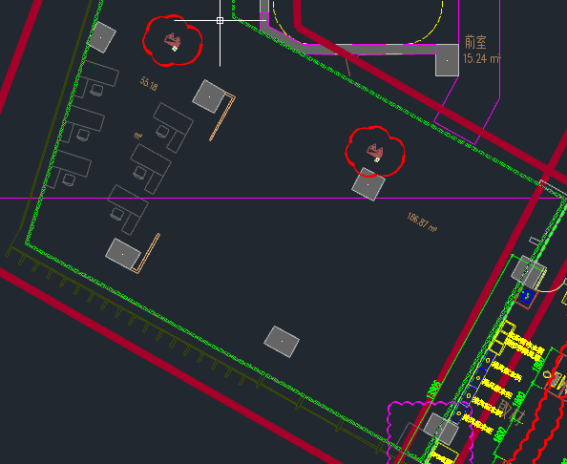
2：报告厅五楼平面图
